**Rancang Bangun Sistem Monitoring Kualitas Udara menggunakan ESP32 dan Protokol MQTT**

**PROPOSAL SKRIPSI**



**SHAFIRA NUR HALIMAH HIMAWAN**

**11170970000062**

**PROGRAM STUDI FISIKA**

**FAKULTAS SAINS DAN TEKNOLOGI**

**UNIVERSITAS ISLAM NEGERI SYARIF HIDAYATULLAH JAKARTA**

**1444 H / 2023 M**

# **LEMBAR PERSETUJUAN PEMBIMBING**

**Rancang Bangun Sistem Monitoring Kualitas Udara menggunakan ESP32 dan Protokol MQTT**

**PROPOSAL SKRIPSI**

Diajukan sebagai syarat untuk memperoleh gelar Sarjana Sains (S.Si)

**SHAFIRA NUR HALIMAH HIMAWAN**

**11170970000062**

**Menyetujui,**

|  |  |
| --- | --- |
| Pembimbing I  **Elvan Yuniarti, M.Si**  NIP. 197912272008012015 | Pembimbing II  **Dewi Lestari, M.Si**  NIDN. 0324048802 |
| **Mengetahui,**  Ketua Program Studi Fisika  **Tati Zera, M.Si**  NIP. 196906082005012002 | |

# **LEMBAR PENGESAHAN UJIAN**

Skripsi yang berjudul **Rancang Bangun Sistem Monitoring Kualitas Udara menggunakan ESP32 dan Protokol MQTT** yang telah disusun oleh Shafira Nur Halimah Himawan dengan NIM 11170970000062 telah diujikan dan dinyatakan lulus dalam sidang munaqasyah Fakultas Sains dan Teknologi Universitas Islam Negeri Syarif Hidayatullah Jakarta pada 27 Juli 2022. Skripsi ini telah diterima sebagai salah satu syarat memperoleh gelar Sarjana Sains (S.Si) pada Program Studi Fisika.

Jakarta, 27 Juli 2022

**Menyetujui,**

|  |  |
| --- | --- |
| Penguji I  **-**  NIP. - | Penguji II  **-**  NIP. - |
| Pembimbing I  **Elvan Yuniarti, M.Si**  NIP. 197912272008012015 | Pembimbing II  **Dewi Lestari, M.Si**  NIDN. 0324048802 |
| **Mengetahui,** | |
| Dekan Fakultas Sains dan Teknologi  UIN Syarif Hidayatullah Jakarta  **Ir. Nashrul Hakiem, Ph.D**  NIP. 197106082005011005 | Ketua Program Studi Fisika  Fakultas Sains dan Teknologi  **Tati Zera, M.Si**  NIP. 196906082005012002 |

# **LEMBAR PERNYATAAN**

Yang bertandatangan di bawah ini:

Nama : SHAFIRA NUR HALIMAH HIMAWAN

NIM : 11170970000062

Dengan ini menyatakan bahwa skripsi yang berjudul **Rancang Bangun Sistem Monitoring Kualitas Udara menggunakan ESP32 dan Protokol MQTT** adalah benar merupakan karya saya sendiri dan tidak melakukan tindakan plagiat dalam penyusunannya. Adapun kutipan yang ada dalam penyusunan karya ini telah saya cantumkan sumber kutipannya dalam skripsi.

Demikian pernyataan ini dibuat untuk dipergunakan seperlunya.

|  |  |
| --- | --- |
|  | Tangerang Selatan,  24 November 2022  **SHAFIRA NUR HALIMAH HIMAWAN**  NIM. 11170970000062 |

# **ABSTRAK**

Nama : SHAFIRA NUR HALIMAH HIMAWAN

Program Studi : Fisika

Judul : Rancang Bangun Sistem Monitoring Kualitas Udara menggunakan ESP32 dan Protokol MQTT

Pembimbing : 1. Elvan Yuniarti, M.Si

2. Dewi Lestari, M.Si

Kualitas udara yang buruk dapat memengaruhi kesehatan dan produktivitas manusia. Oleh karena itu, pengukuran kualitas udara sangat penting dilakukan, terutama di lingkungan sekolah yang berpengaruh pada kesehatan dan kinerja siswa. Skripsi ini bertujuan untuk merancang dan mengimplementasikan sistem monitoring kualitas udara di lingkungan sekolah menggunakan ESP32 sebagai mikrokontroler, sensor debu, sensor DHT, dan sensor gas sebagai alat pengukur, serta protokol MQTT untuk mentransmisikan data. Metode pengambilan data dilakukan dengan melakukan pengukuran suhu, kelembaban, konsentrasi gas CO2 dan NO2, dan konsentrasi debu udara. Hasil pengukuran tersebut dikirimkan ke server melalui jaringan Wi-Fi dengan protokol MQTT. Data yang terkumpul dapat diakses melalui aplikasi berbasis web. Sistem ini telah diuji dengan mengambil sampel di lingkungan sekolah selama 30 hari dan menghasilkan data kualitas udara yang dapat digunakan sebagai referensi untuk mengambil tindakan yang tepat guna memperbaiki kualitas udara. Hasil uji coba menunjukkan bahwa sistem dapat bekerja dengan baik dan memberikan data kualitas udara secara real-time. Oleh karena itu, sistem ini dapat membantu meningkatkan kualitas udara di lingkungan sekolah dan membantu memperbaiki kesehatan dan kinerja siswa..

**Kata Kunci :** MQTT, Internet of Things, Kualitas Udara, ESP32, Sensor.

# ***ABSTRACT***

*Nama : SHAFIRA NUR HALIMAH HIMAWAN*

*Program : Physics*

*Title : Rancang Bangun Sistem Monitoring Kualitas Udara menggunakan ESP32 dan Protokol MQTT*

*Adviser : 1. Elvan Yuniarti, M.Si*

*2. Dewi Lestari, M.Si*

*Poor air quality can affect human health and productivity. Therefore, air quality measurement is essential, especially in school environments that have an impact on the health and performance of students. This thesis aims to design and implement an air quality monitoring system in a school environment using ESP32 as a microcontroller, dust sensor, DHT sensor, gas sensor as measuring devices, and MQTT protocol to transmit data. Data collection is done by measuring temperature, humidity, CO2 and NO2 gas concentrations, and air dust concentrations. The measurement results are sent to the server via Wi-Fi network with MQTT protocol. The collected data can be accessed through a web-based application. The system has been tested by taking samples in a school environment for 30 days and producing air quality data that can be used as a reference for taking appropriate action to improve air quality. The test results showed that the system can work well and provide real-time air quality data. Therefore, this system can help improve air quality in school environments and help improve the health and performance of students.*

***Keywords :*** *MQTT, Internet of Things, Air Quality, ESP32, Sensor.*

# **KATA PENGANTAR**

Segala puji bagi Allah SWT yang telah memberikan rahmat dan karunia-Nya kepada penulis, sehingga dapat menyelesaikan skripsi ini dengan baik. Shalawat dan salam selalu tercurah kepada Rasulullah SAW beserta keluarga dan para sahabat. Penyusunan skripsi yang berjudul “**Desain *Skin Moisture Meter* Dengan Metode Pengukuran Kapasitansi Berbasis Mikrokontroler**” dimaksudkan untuk memenuhi sebagian syarat-syarat guna mencapai gelar Sarjana Sains di Universitas Islam Negeri Syarif Hidayatullah Jakarta.

Penulis menyadari dalam penulisan skripsi ini banyak mendapatkan bantuan dan bimbingan dari berbagai pihak. Oleh karena itu, dengan penuh kerendahan hati, pada kesempatan ini penulis ingin menyampaikan ucapan terima kasih kepada:

1. Kedua orang tua dan keluarga besar penulis yang telah memberikan dukungan moril, dukungan materiil, serta doa yang tiada hentinya.
2. Bapak Dr. Ambran Hartono, M.Si selaku pembimbing pertama yang telah memberikan arahan, masukan dan dukungan kepada penulis.
3. Bapak DR. Purwowibowo, M.T selaku pembimbing kedua yang dengan sabar selalu memberikan arahan, masukan, dukungan, dorongan semangat, membantu dan memberikan solusi kepada penulis saat, sebelum dan sesudah sidang skripsi dilaksanakan.
4. Ibu Elvan Yuniarti, M.Si selaku dosen penguji pada sidang skripsi penulis.
5. Ibu Dewi Lestari, M.Si selaku dosen penguji pada sidang skripsi penulis.
6. Bapak Ir. Nashrul Hakiem, S.Si., M. T., Ph.D selaku Dekan Fakultas Sains dan Teknologi Universitas Islam Negeri Syarif Hidayatullah Jakarta.
7. Ibu Tati Zera, M.Si selaku Ketua Program Studi Fisika Fakultas Sains dan Teknologi Universitas Islam Negeri Syarif Hidayatullah Jakarta.
8. Bapak Priyambodo, S.Si selaku dosen Program Studi Fisika yang telah banyak memberikan saran yang membantu skripsi penulis.
9. Bapak Edi Sanjaya, M.Si selaku dosen Program Studi Fisika yang telah banyak membantu penulis.
10. Seluruh dosen Program Studi Fisika yang telah mendidik penulis dan telah memberikan ilmu-ilmunya selama masa kuliah di Universitas Islam Negeri Syarif Hidayatullah Jakarta.
11. Dimas Alifta Sulthoni yang selalu memberi bantuan, masukan, saran, dan inspirasi kepada penulis. Memberikan energi yang positif, dan menemani sebelum dan sesudah pembuatan skripsi.
12. Rekan-rekan tim penelitian *seperbimbingan* Nadia Khairunnisa dan Deliana Natasya Salsabila yang selalu mendukung penulis dalam mengerjakan skripsi, membantu dalam segala aspek, menyemangati dan meluangkan waktu untuk bertukar cerita.
13. Nada Hashida Lathifah, Fakhrul Kurniawan, Siti Latifah, Afwa Uzna Fauziah, dan Claresta Aprila Mahardika yang senantiasa mendoakan, menghibur, menjadi *support system,* dan memberi tawa kepada penulis serta menyemangati untuk segera menyelesaikan penulisan skripsi.
14. Micing si kucing lucu. *Rest in peace, rest in love*.

Penulis menyadari skripsi ini jauh dari sempurna, untuk itu penulis dengan senang hati menerima kritik dan saran yang sifatnya mendukung demi kemajuan penulis di masa yang akan datang. Penulis berharap semoga skripsi ini bermanfaat bagi penulis, pembaca, dan semua pihak.

|  |  |
| --- | --- |
|  | Jakarta, 24 November 2022  Penulis  **Shafira Nur Halimah Himawan**  NIM. 11170970000062 |

# **DAFTAR ISI**

**LEMBAR PERSETUJUAN PEMBIMBING** ii

**LEMBAR PENGESAHAN UJIAN** iii

**LEMBAR PERNYATAAN** iv

**ABSTRAK** v

***ABSTRACT*** vi

**KATA PENGANTAR** vii

**DAFTAR ISI** ix

**DAFTAR TABEL** x

**DAFTAR GAMBAR** xii

**BAB I** 1

**1.1** **Latar Belakang** 1

**1.2** **Rumusan Masalah** 3

**1.3** **Batasan Masalah** 3

**1.4** **Tujuan** 4

**1.5** **Manfaat** 4

**1.6** **Sistematika Penulisan** 4

**BAB II** 6

**2.1** **Internet of Things** 6

**2.2** **ESP32** 7

**2.3** **Sensor Debu GP2Y1010AU0F** 8

**2.4** **Sensor Gas MQ-9** 10

**2.5** **LCD 20x4** 11

**2.6** **Software Arduino IDE** 12

**2.7** **MQTT** 13

**2.8** **Sensor Suhu DHT22** 14

**BAB III** 16

**3.1** **Waktu dan Tempat Penelitian** 16

**3.2** **Alat dan Bahan Penelitian** 16

**3.2.1** **Perangkat Keras** 16

**3.2.2** **Perangkat Lunak** 17

**3.3** **Tahap dan Alur Penelitian** 17

**3.3.1** **Analisis Kebutuhan Sistem** 20

**3.3.2** **Perancangan Perangkat (Sistem)** 20

**3.4** **Metode Pengambilan Data** 24

**3.5** **Perhitungan Persentase Error, Akurasi, dan Standar Deviasi** 25

**DAFTAR REFERENSI** 26

**LAMPIRAN** 28

# **DAFTAR TABEL**

No table of figures entries found.

No table of figures entries found.

No table of figures entries found.

# **DAFTAR GAMBAR**

**Gambar 2. 2** Gambar Microcontroller ESP32 7

**Gambar 2. 3** Bagian Sensor Dust GP2Y1010AU0F , yaitu (a) tampak depan; (b) tampak samping; dan (c) cara kerja. 8

**Gambar 2. 4** Sensor MQ-9 10

**Gambar 2. 6** LCD 20x4, 11

**Gambar 3. 1** Diagram Alir Penelitian 17

**Gambar 3. 2** Blok Diagram Sistem Hardware 20

**Gambar 3. 3** Skematik Perangkat Keras 21

**Gambar 3. 4** Bentuk Rangkaian Alat 21

**Gambar 3. 5** Diagram Perangkat Lunak 22

No table of figures entries found.

**BAB I**

**PENDAHULUAN**

1. **Latar Belakang**

Udara yang sehat dan bersih sangat penting bagi kesehatan manusia. Namun, kualitas udara di lingkungan sekitar kita sering tercemar oleh berbagai faktor, seperti polusi udara yang dihasilkan oleh kendaraan, industri, dan aktivitas manusia lainnya. Selain polusi udara luar ruangan, kualitas udara di dalam ruangan pun dapat tercemar oleh berbagai faktor seperti asap rokok, bahan kimia, dan partikel debu yang terkandung dalam bahan bangunan dan perabotan.

Penurunan kualitas udara di dalam ruangan dapat menyebabkan berbagai masalah kesehatan seperti alergi, iritasi mata dan hidung, serta penyakit pernapasan. Menurut studi yang dilakukan oleh World Health Organization (WHO) pada tahun 2018, polusi udara di dalam ruangan menyebabkan sekitar 3,8 juta kematian setiap tahunnya di seluruh dunia.

Oleh karena itu, penting untuk memantau kualitas udara di dalam ruangan secara terus-menerus agar dapat mengambil tindakan yang tepat jika terjadi penurunan kualitas udara. Saat ini, teknologi Internet of Things (IoT) dapat dimanfaatkan untuk memudahkan proses monitoring kualitas udara di dalam ruangan. Dengan menggunakan sensor-sensor yang terhubung ke jaringan internet, data mengenai kualitas udara dapat dikirimkan secara real-time ke server untuk diolah dan dianalisis. Selanjutnya, hasil analisis dapat ditampilkan ke dalam bentuk grafik atau dashboard yang dapat diakses oleh pengguna.

Namun, meskipun teknologi IoT telah berkembang pesat, masih banyak rumah dan gedung yang belum dilengkapi dengan sistem monitoring kualitas udara di dalam ruangan. Oleh karena itu, penelitian ini bertujuan untuk merancang dan membangun alat monitoring kualitas udara di dalam ruangan berbasis IoT menggunakan protokol MQTT. Alat ini akan dilengkapi dengan sensor suhu DHT22 dan sensor debu GP2Y1010AU0F untuk memantau suhu dan konsentrasi debu di dalam ruangan. Selain itu, alat ini juga akan terhubung dengan dashboard yang dapat menampilkan data kualitas udara secara real-time untuk memudahkan pengguna dalam memantau dan mengambil tindakan yang tepat jika terjadi penurunan kualitas udara di dalam ruangan.

Sistem monitoring kualitas udara di dalam ruangan yang akan dikembangkan dalam penelitian ini memiliki beberapa kelebihan dibandingkan dengan sistem konvensional yang ada saat ini. Pertama, sistem ini dapat memantau kualitas udara secara terus-menerus dan real-time, sehingga pengguna dapat segera mengambil tindakan jika terjadi penurunan kualitas udara. Kedua, sistem ini dapat diakses dan dikontrol dari jarak jauh melalui dashboard yang terhubung ke internet, sehingga pengguna dapat memantau kualitas udara di dalam ruangan dari mana saja dan kapanpun.

Dalam hal ini, penggunaan teknologi IoT dapat membantu untuk memantau dan mengontrol kualitas udara di dalam ruangan dengan lebih efektif. Dengan menggunakan sensor suhu dan sensor debu, kita dapat mengumpulkan data tentang kualitas udara di dalam ruangan dan mengirimkannya ke dashboard atau aplikasi yang dapat diakses secara online. Protokol MQTT digunakan sebagai protokol komunikasi untuk memastikan data yang diterima akurat dan real-time.

Berdasarkan latar belakang tersebut, penelitian ini bertujuan untuk merancang dan mengimplementasikan alat monitoring kualitas udara di dalam ruangan berbasis IoT menggunakan protokol MQTT dengan sensor suhu DHT22 dan sensor debu GP2Y1010AU0F, serta menampilkan data yang terkumpul pada dashboard. Penelitian ini diharapkan dapat memberikan manfaat bagi masyarakat terutama dalam mengidentifikasi dan memantau kualitas udara di dalam ruangan sehingga dapat mengambil tindakan preventif guna meminimalkan risiko kesehatan yang ditimbulkan oleh polutan udara.

Dalam penelitian ini, akan dibahas mengenai batasan penelitian yang meliputi ketersediaan perangkat keras dan perangkat lunak yang digunakan, serta keakuratan dan keterbatasan dari sensor yang digunakan. Selain itu, akan dijelaskan pula mengenai sistematika penulisan yang digunakan dalam penelitian ini.

1. **Rumusan Masalah**

Berdasarkan Latar Belakang, maka Rumusan Masalah dalam penelitian ini adalah:

1. Bagaimana merancang dan membangun alat monitoring kualitas udara di dalam ruangan berbasis IoT menggunakan protokol MQTT?
2. Bagaimana performa alat dalam memantau suu dan konstentrasi debu di dalam ruangan?
3. Bagaimana cara menampilkan data dari sensor ke dashboard untuk memudahkan pemantauan?
4. **Batasan Masalah**

Batasan masalah dalam penelitian ini adalah sebagai berikut:

1. Penelitian ini hanya akan memantau kualitas udara didalam ruangan dan tidak melibatkan pengukuran di luar ruangan.
2. Alat monitoring kualitas udara yang dibuat hanya menggunakan sensor suhu DHT22 dan Sensor Debu GP2Y1010AU0F.
3. Dashboard yang dibuat hanya menampilkan data dari sensor suhu dan debu.
4. **Tujuan**

Berdasarkan Rumusan Masalah, maka Tujuan Penelitian ini adalah:

1. Merancang dan membangun alat monitoring kualitas udara didalam rungan berbasis IoT menggunakan protocol MQTT.
2. Menganalisis performa alat dalam memantau suhu dan konsentrasi debu di dalam ruangan.
3. Menampilkan data dari sensor ke dashboard untuk memudahkan pemantauan.
4. **Manfaat**

Manfaat yang ingin diperoleh dari hasil penelitian ini adalah sebagai berikut:

1. Bagi akademik, penelitian ini dapat menambah wawasan ilmu pengetahuan mengenai Sistem Pemantauan kualitas udara berbasis IoT serta dapat dijadikan arsip jurusan guna menjadi salah satu sumber referensi untuk penelitian-penelitian yang akan datang.
2. Bagi masyarakat, penelitian ini diharapkan dapat menjadi sumber informasi dan membantu dalam pengambilan keputusan terkait kesehatan dan kenyamanan.
3. **Sistematika Penulisan**

Untuk memberikan gambaran ringkasan pada skripsi ini, peneliti menyajikan dalam bentuk sistematika penulisan skripsi. Sistem yang digunakan sebagai berikut:

**BAB I: Pendahuluan**

Bab ini menjelaskan mengenai Latar Belakang, Identifikasi Masalah, Batasan Masalah, Rumusan Masalah, Tujuan Penelitian, Manfaat Penelitian, dan Sistematika Penulisan.

**BAB II: Tinjauan Pustaka**

Bab ini menjelaskan mengenai kegiatan peninjauan kembali (*review*) suatu pustaka yang disesuaikan dengan topik penelitian yang dilakukan, tinjauan pustaka ini nantinya akan menjadi acuan saat penelitian berjalan.

**BAB III: Metode Penelitian**

Bab ini menjelaskan mengenai lokasi dan waktu penelitian, instrumen penelitian, teknik pengumpulan data, teknik pengolahan data, dan diagram alir penelitian.

**BAB IV: Hasil dan Pembahasan**

Bab ini menjelaskan mengenai hasil pengolahan data, pembahasan, dan interpretasi.

**BAB V: Penutup**

Bab ini merupakan kesimpulan dan saran untuk penelitian selanjutnya.

# **BAB II**

**TINJAUAN PUSTAKA**

1. **Internet of Things**

Internet of Things (IoT), juga disebut Internet of Everything atau Cloud Computing atau Industrial Internet, adalah paradigma teknologi baru yang dipahami sebagai jaringan global Internet of Things, mesin dan perangkat yang dapat berinteraksi satu sama lain. Diakui sebagai frekuensi tinggi dan juga sebagai salah satu bidang terpenting dari teknologi masa depan, IoT mendapat perhatian luas dari berbagai industri. Nilai sebenarnya dari IoT perusahaan dapat diwujudkan ketika perangkat yang terhubung dapat berkomunikasi satu sama lain dan berintegrasi dengan sistem inventaris yang dikelola vendor, sistem dukungan pelanggan, aplikasi intelijen bisnis, dan analitik bisnis. Diperkirakan IoT akan mencapai 26 miliar unit pada tahun 2020, naik dari 0,9 miliar pada tahun 2009, memengaruhi informasi yang tersedia untuk mitra rantai pasokan dan bagaimana rantai pasokan beroperasi. Dari lini produksi dan gudang hingga pengiriman ritel dan rak toko, IoT mengubah proses bisnis dengan memberikan visibilitas aliran material dan produk yang lebih akurat dan real-time. Perusahaan berinvestasi di IoT untuk mendesain ulang operasi manufaktur, meningkatkan pelacakan material, dan mengoptimalkan biaya distribusi. [1].

IoT merupakan segala aktifitas yang pelakunya saling berinteraksi dan dapat menanfaatkan internet. Dalam penggunaannya IoT bisa kita temui dalam akitifitas sehari-hari, contohnya transportasi, e-commerce, pemesanan tiket secara online dll. bahkan sampai alat-alat untuk membantu dibidang tertentu seperti remote temperature sensor, GPS tracking, and sebagainya yang menggunakan internet atau jaringan sebagai media untuk melakukannya. Dengan banyaknya manfaat dari *Internet of Things* maka membuat segala sesuatu nya lebih mudah, dalam bidang pendidikan IoT sangat diperlukan untuk melakukan segala aktifitas dengan menggunakan sistem dan tertata serta sistem pengarsipan yang tepat [2]

1. **ESP32**

ESP32 dikenalkan oleh Espressif System yang merupakan penerus dari mikrokontroler ESP8266. Mikrokontroler ESP32 memiliki keunggulan yaitu sistem berbiaya rendah, dan juga berdaya rendah dengan modul WiFi yang terintegrasi dengan chip mikrokontroler serta memiliki bluetooth dengan mode ganda dan fitur hemat daya menjadikannya lebih fleksibel. ESP32 kompatibel dengan perangkat seluler dan aplikasi IoT (Internet of Things). Mikrokontroler ini dapat digunakan sebagai sistem mandiri yang lengkap atau dapat dioperasikan sebagai perangkat mikrokontroler host.

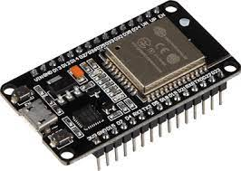

**Gambar 2. 2** Gambar Microcontroller ESP32

ESP32 yang diperlihatkan pada gambar 2.2 adalah chip combo 2,4 GHz WiFi dan Bluetooth tunggal yang dirancang dengan daya ultra rendah TSMC 40 nm. Perangkat ini dirancang untuk mencapai daya dan kinerja RF yang terbaik, menunjukkan ketahanan, keserbagunaan dan keandalan dalam berbagai macam aplikasi dan skenario daya [3]

1. **Sensor Debu GP2Y1010AU0F**

Debu merupakan partikel yang memiliki ukuran diameter <10 µm atau yang sering disebut particulate matter (PM10). Sensor yang dapat digunakan untuk mengukur debu adalah GP2Y1010AU0F. Sensor GP2Y1010AU0F adalah sensor debu yang memanfaatkan hamburan cahaya atau disebut dengan sistem penginderaan optik. Sensor ini dilengkapi dengan LED dan fotodioda yang diatur secara diagonal seperti yang ditunjukkan pada Gambar 2.3.

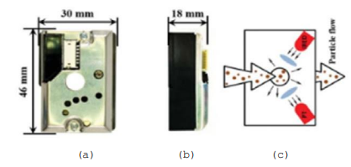

**Gambar 2. 3** Bagian Sensor Dust GP2Y1010AU0F , yaitu (a) tampak depan; (b) tampak samping; dan (c) cara kerja.

Pada bagian tengah sensor GP2Y1010AU0F terdapat lubang yang tembus dari bagian depan hingga ke bagian belakang (lihat Gambar 2.3 a). Lubang tersebut berdiamater 8 mm ± 0.15 mm dengan kedalaman 1 mm Gambar 2. 3. Pada bagian sisi lain dari lubang tersebut, terdapat sepasang sensor yang dilengkapi dengan lensa kolimator. Sensor tesebut terdiri atas sebuah light emitting diode sebagai sumber cahaya (light source/ transmitter) dan sebuah photodiode sebagai penerima hamburan cahaya yang dipantulkan oleh debu pada tingkat intensitas tertentu. Cahaya yang diterima oleh photodiode kemudian diubah kedalam bentuk sinyal listrik berupa nilai tegangan, dimana nilai tegangan ini bergantung pada seberapa besar intensitas cahaya yang diterima oleh photodiode. Untuk memudahkan teman-teman memahami mekanisme deteksi debu oleh sensor GP2Y1010AU0F

Kelebihan dari sensor debu GP2Y1010AU0F dari sensor debu lainnya seperti PPD42NS adalah memiliki sensitivitas yang baik, dengan nilai sensitivitas mencapai 0.1 mg/m3. Unit atau satuan densitas debu yang terbaca oleh sensor telah dikalibrasi oleh pabrik pembuatnya, Sharp corp, dalam mg/m3. Satuan ini dapat dikonversi dengan mudah ke µg/Nm3, nilai dengan satuan ini dapat dikaitkan dengan pemantauan kualitas udara sesuai ketentuan pemerintah republik Indonesia melalui Peraturan Republik Indonesia No. 41 Tahun 1999 tentang Pengendalian Pencemaran Udara dan Keputusan Kepala Bappedal No.107 Tahun 1997 Tentang Perhitungan dan Pelaporan Serta Imformasi Indeks Standar Pencemaran Udara.

Adapun kelemahan dari sensor debu GP2Y1010AU0F yaitu tidak memiliki resistor pemanas seperti sensor debu PPD42NS, dimana fungsi dari resistor pemanas tersebut sebagai driven force yang dapat membuat debu bergerak secara konveksi dari lubang inlet ke lubang outlet sensor dengan alami.

1. **Sensor Gas MQ-9**

Sensor MQ-9 merpakan sensor gas yang bekerja pada tegangan 5V AC ataupun DC. Sensor ini dapat mendeteksi kebocoran tabung gas dan paling sensitive dengan gas karbon monoksida. Sensor MQ-9 dapat mendeteksi beberapa gas yang mudah terbakar diantaranya LPG, CO dan gas mudah terbakar lainnya. [5].

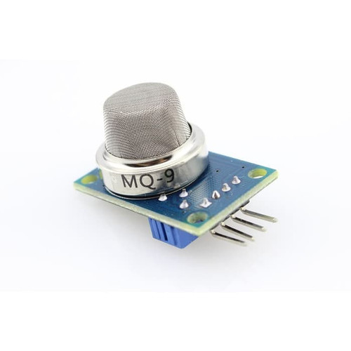

**Gambar 2. 4** Sensor MQ-9

Untuk mendapatkan nilai ppm dari data sensor peneliti mencari nilai m yaitu kemiringan dari garis gas, nilai bVyaitu nilai titik potong dari sumbu y dan nilai RO yaitu nilai resistansi sensor pada konsentrasi gas tertentu dari data grafikkarateristik sensor MQ-9 dengan persamaan sebagai berikut:

Nilai m = [ log(𝑦2) − log(𝑦1)]/ [ log(𝑥2) − log(𝑥1) ]

Nilai b = log(𝑦) − m ∗ log(𝑥)

Dikutip dari keputusan Kepala Badan Pengendalian dampak Lingkungan NO. 107 Tahun 1997 Tanggal 21 November 1997 Lampiran II, didapatkan Angka dan Kategori Indeks Standar Pencemaran Udara (ISPU) Sebagai mana Tertuang pada Tabel 1 Korelasi antara nilai ISPU dan nilai kandungan ppm (part per million) gas karbon monoksida [10].

1. **LCD 20x4**

LCD (Liquid Crystal Display) adalah suatu jenis media tampilan yang menggunakan kristal cair sebagai penampil utama, LCD dot matrix berfungsikan untuk menampilkan tulisan berupa angka, huruf, dan grafik sesuai dengan yang diinginkan (sesuai dengan program yang digunakan untuk mengontrolnya). Pada tugas akhir ini menggunakan LCD dot matrix dengan karakter 20x4, yang kaki• kakinya berjumlah 20 pin, seperti yang terlihat pada gambar II.2

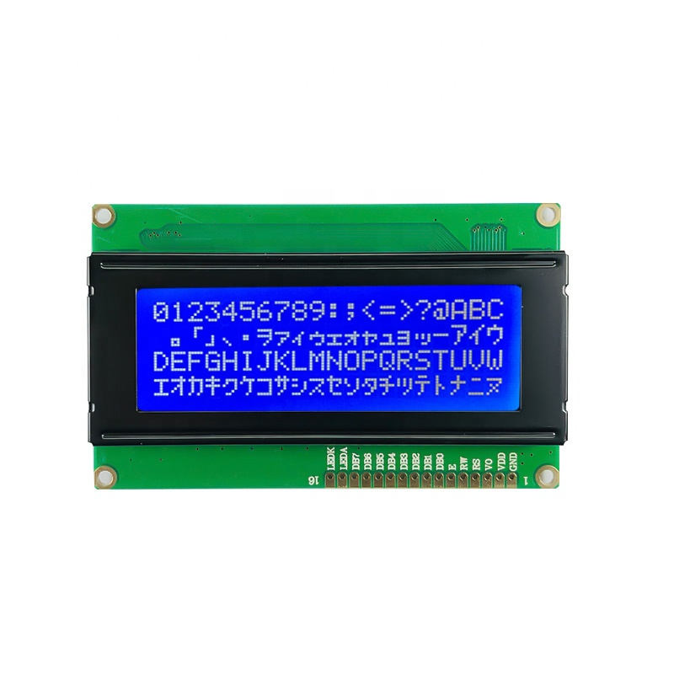

**Gambar 2. 6** LCD 20x4,

LCD adalah suatu jenis media tampilan yang menggunakan kristal cair sebagai penampil utama. LCD terdiri dari lapisan-lapisan cairan kristal diantara dua pelat kaca. Film transparan yang dapat menghantarkan listrik atau backplane, diletakkan pada lembaran belakang kaca kemudian bagian trasparan dari film yang dapat menghantarkan arus listrik pada bagian luar dari karakter yang diinginkan dilapiskan pada pelat bagian depan. Pada saat terdapat tegangan antara segmen dan back plane, bagian yang berarus listrik ini mengubah transmisi cahaya melalui daerah di bawah segmen film. Berdasarkan jenis tampilan, LCD dapat dikelompokkan menjadi beberapa jenis, yaitu:

1. Segment LCD jenis ini terbentuk dari beberapa seven-segment display atau sixteen segment display, tetapi ada juga yang menggunakan gabungan dari keduanya. LCD jenis ini sering dipakai pada jam digital dan alat ukur digital.

2. Dot Matrix Character LCD LCD jenis ini terbentuk dari beberapa dot matrix display berukuran 5x7 atau 5x9, yang membentuk sebuah matriks yang lebih besar dengan berbagai kombinasi jumlah kolom dan baris. Kombinasi ini menentukan jumlah karakter yang dapat ditampilkan oleh LCD tersebut, seperti 2 baris x 20 karakter atau 4 baris x 20 karakter.

3. Graphic LCD LCD jenis ini masih terus berkembang sampai saat ini.Resolusi LCD jenis ini bervariasi, diantaranya 128x64, 128x128, 240x64, 240x128. Sekarang ini, graphic LCD banyak dipakai pada handycam, top, telepon selular (cellphone), monitor komputer, dan lain-lain.

1. **Software Arduino IDE**

Arduino memakai Software processing untuk diaplikasikan dalam menulis program kedalam Arduino processing ini sendiri merupakan penggabungan antara bahasa C++ dan bahasa Java. Software Arduino dapat di install di berbagai operating sistem (OS) 9 Linux, Mac OS dan Windows. Software arduino yang biasa digunakan adalah software IDE

IDE Arduino adalah software yang sangat canggih dan dapat di program menggunakan Java. IDE Arduino terdiri dari:

1. Editor program adalah jendela yang memungkinkan pengguna untuk menulis dan mengedit program dalam Bahasa Processing.

2. Compiler adalah fitur untuk mengubah kode program menjadi kode biner. Compiler perlu dilakukan dalam hal ini. Karena sebuah mikrokonroler tidak bisa memahami Bahasa Processing

3. Uploader adalah fitur untuk memuat kode biner dari komputer yang diteruskan ke memori pada board Arduino.

1. **MQTT**

Message Queue Telemetry Transport (MQTT) adalah sebuah protocol komunikasi data M2M (Machine to Machine) yang berada pada layer aplikasi. MQTT bersifat lightweight message artinya MQTT berkomunikasi dengan mengirimkan data pesan yang memiliki header berukuran kecil yaitu hanya sebesar 2 bytre untuk setiap jenis data, sehingga dapat bekerja didalam lingkungan yang terbatas sumber dayanya seperti kecilnya bandwith dan terbatasnya sumber daya listrik. Protokol MQTT juga menjamin terkirimnya semua pesan walaupun koneksi terputus. Metode yang digunakan oleh protocol MQTT adalah publish/subscribesebagai metode komunikasinya.

Publish/Subscribe adalah sebuah pola pertukaran pesan didalam komunikasi jaringan dimana pengiriman data disebut publisher dan penerima data disebut dengan subscriber. Metode publish/subscribe memiliki kelebihan salah satunya yaitu loose coupling atau decouple berarti publisher dan subscriber tidak saling mengetahui keberdadaanya. Terdapat 3 buah decoupling yaitu time deceoupling, space decoupling dan synchronazion decoupling. Time decoupling adalah sebuah kondisi dimana publisher dan subscriber tidak harus saling aktif pada waktu bersamaan, space decoupling adalah dimana publisher dan subscriber aktif di waktu yang sama akan tetapi antara publisher dan subscriber tidak saling mengetahui keberadaan dan identitas satu sama lain.

Pengiriman data pada MQTT didasari oleh topik, topik ini nantinya yang akan menentukan pesan dari publisher harus dikirim pada subscriber yang mana, topik ini dapat bersifat hirarki. MQTT topic memiliki data string dan untuk perbedaan hirari atau level dari topikk digunakan tanda baca “/” (Solace, n.d.) MQTT memiliki 3 level Quality of Service (QOS) dalam pesan pengirimannya yaitu 0,1,2 .

1. **Sensor Suhu DHT22**

DH22 merupakan salah satu sensor suhu dan kelembaban yang juga dikenal sebagai sensor AM2302. Sensor ini hamper sama seperti DHT11 juga memiliki empat kaki. Empat kaki sensor DHT22 yaitu Kaki Vs, Data, NC dan Ground. Tegangan sumber disambungkan ke kaki Vs dimana tegangan sumber yang digunakan pada umumnya adalah sebesar 5V karena mengkuti tegangan kerja mikrokontroler yaitu sebesar 5V juga. Kemudian kaki Data disambungkan dengan sebuah mikrokontroler yang digunakan untuk mengambil data suhu dan kelembaban udara yang telah diukur.

# **BAB III**

**METODE PENELITIAN**

1. **Waktu dan Tempat Penelitian**

Penelitian dengan judul “Rancang Bangun Sistem Monitoring Kualitas Udara menggunakan ESP32 dan Protokol MQTT” dilaksanakan pada bulan November 2022. Perancangan dan pengujian alat dilaksanakan di Pusat Laboratorium Terpadu (PLT) Universitas Islam Negeri Syarif Hidayatullah Jakarta, Ciputat Timur, Kota Tangerang Selatan, Banten.

1. **Alat dan Bahan Penelitian**

Dalam menunjang penelitian mengenai “Rancang Bangun Sistem Monitoring Kualitas Udara menggunakan ESP32 dan Protokol MQTT” memerlukan alat dan bahan membangun perangkat keras dan perangkat lunak. Berikut merupakan penjabaran fungsi alat dan bahan yang digunakan berdasarkan perangkatnya:

### **Perangkat Keras**

Dalam analisis kebutuhan perangkat keras merupakan suatu hal yang penting sebelum melakukan perakitan suatu alat, karena setiap perangkat keras maupun lunak sangat mempengaruhi kinerja sebuah alat. Berikut merupakan penjelasan perangkat keras yang digunakan:

1. ESP32

Board kecil yang dapat terhubung langsung dan dapat berkomunikasi dengan komputer.

1. Sensor Debu

Untuk melakukan pengukuran kadar PM10 di udara.

1. Sensor Gas

Untuk melakukan pengukuran kadar CO di udara.

1. Sensor Suhu

Untuk melakukan pengukuran kelembaban dan suhu di ruangan.

1. LCD 20x4

Untuk men-*display* hasil pengukuran pada penelitian.

1. 18650 Battery Shield

Terdapat modul agar *output* keluaran dari baterai tetap pada 5 V.

1. Battery 18650

Sumber energi listrik yang akan dialirkan dalam rangkaian listrik.

### **Perangkat Lunak**

Perangkat lunak merupakan awal untuk menentukan tiap elemen yang digunakan untuk merancang suatu sistem pembuatan perangkat. Perangkat lunak yang digunakan untuk membangun sistem yaitu dengan menggunakan Arduino IDE.

1. **Tahap dan Alur Penelitian**

Penelitian ini meliputi studi literatur, perancangan alat, analisa, dan membuat kesimpulan. Diagram alir penelitian ditunjukkan pada:

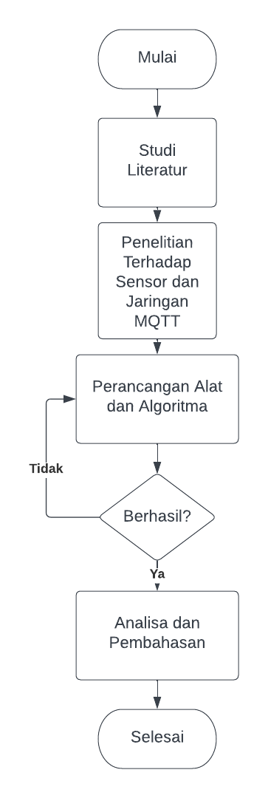

**Gambar 3. 1** Diagram Alir Penelitian

Adapun penjelasan tahap dan alur penelitian yang dilakukan sebagai berikut:

1. Studi Literatur

Pada tahapan ini, proses yang dilakukan adalah Studi Literatur dengan mencari teori atau landasan berpikir dari beberapa buku, jurnal ilmiah dan tugas akhir yang relevan dengan topik atau masalah penelitian yang dilakukan.

1. Penelitian Terhadap Sensor dan Jaringan Protokol MQTT

Pada tahapan ini berfungsi sebagai studi untuk melakukan penelitian terhadap karakteristik dari sensor yang digunakan dan jaringan yang digunakan untuk pengiriman data melalui protocol MQTT

1. Perancangan Alat dan Algoritma

Pada tahapan perancangan *hardware*, dilakukan penggabungan komponen-komponen perangkat keras. Sehingga dapat berfungsi dalam mendeteksi dan menampilkan hasil pengujian dan pengukuran kualitas udara. Pada tahap perancangan Algoritma (*software*), dilakukan pembuatan sebuah program pada Arduino agar perangkat keras dapat berfungsi dalam mendeteksi dan menampilkan hasil pengujian seperti yang diinginkan menggunakan Arduino IDE.

1. Pengujian Alat dan Algoritma

Tahapan pengujian alat meliputi pengujian rangkaian dan pengujian sensor debu, gas dan suhu serta algoritma yang dilakukan untuk mengetahui kinerja dan karakteristik dari Alat Monitoring Kualitas udara yang dibuat.

1. Analisa Data

Menganalisa keterulangan data dan membandingkan hasil pengujian Alat Monitoring Kualitas udara dengan alat pengukur kualitas udara komersial.

1. Kesimpulan

Pada tahapan akhir ini, dilakukan penarikan kesimpulan setelah mendapatkan hasil perbandingan dari pengujian *Skin Moisture Meter* menggunakan kedua sensor planar kapasitif dengan metode kapasitansi.

### **Analisis Kebutuhan Sistem**

Analisis kebutuhan merupakan tahap paling awal yang dilakukan dalam pembuatan sistem. Pada sistem ini terdapat dua bagian fungsi, bagian fungsi pertama dilakukan oleh pengguna dan bagian fungsi yang lain dilakukan oleh sistem. Dari Studi Literatur yang telah penulis lakukan maka fungsi yang dapat dilakukan oleh pengguna pada sistem ini ialah sebagai berikut:

1. Menginstal Arduino IDE ke Laptop.
2. Merangkaikan alat *Monitoring* Kualitas Udara
3. Meletakkan alat ditempat yang sudah ditentukan
4. Menjalankan program ESP32*.*
5. Memonitoring keluaran yang dihasilkan oleh program melalui LCD dan Dashboard MQTT.

### **Perancangan Perangkat (Sistem)**

Berdasarkan diagram blok sistem pada Gambar 3.2 di bawah ini dapat dijelaskan bahwa data PM10, CO dan Temperatur masuk sebagai input melalui sensor yang sudah memiliki program untuk mengukur nilai di dalamnya untuk memproses nilai tersebut dan dikirimkan ke Dashboard MQTT dengan ESP32 melalui jaringan protocol MQTT. Kemudian nilai yang telah diproses dapat ditampilkan pada layar LCD 20x4 yang terhubung dengan rangkaian alat ESP32.

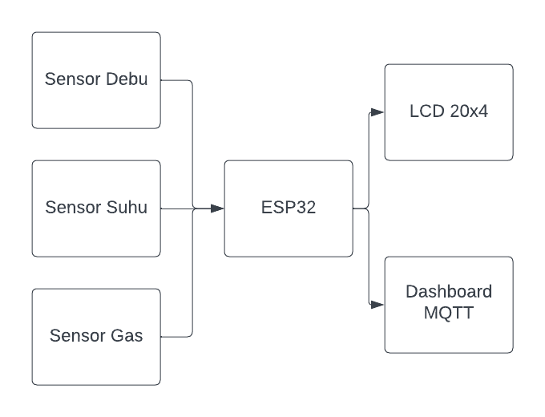

**Gambar 3. 2** Blok Diagram Sistem Hardware

1. Perancangan Perangkat Keras (*Hardware*)

Sistem ini bekerja menggunakan ESP32 sebagai komunikasi serial yang di-*supply* dengan *battery* 18650 yang dipasangkan pada *battery shield* agar keluarannya tetap. Rangkaian yang akan digunakan dalam perancangan perangkat keras dirancang seperti pada gambar yang terdiri dari:

1. ESP32
2. Sensor Dust
3. Sensor Suhu DHT22
4. Sensor Gas CO MQ-2
5. Kipas Kecil
6. LCD 20x4
7. *Battery* 18650
8. *Battery Shield* 18650

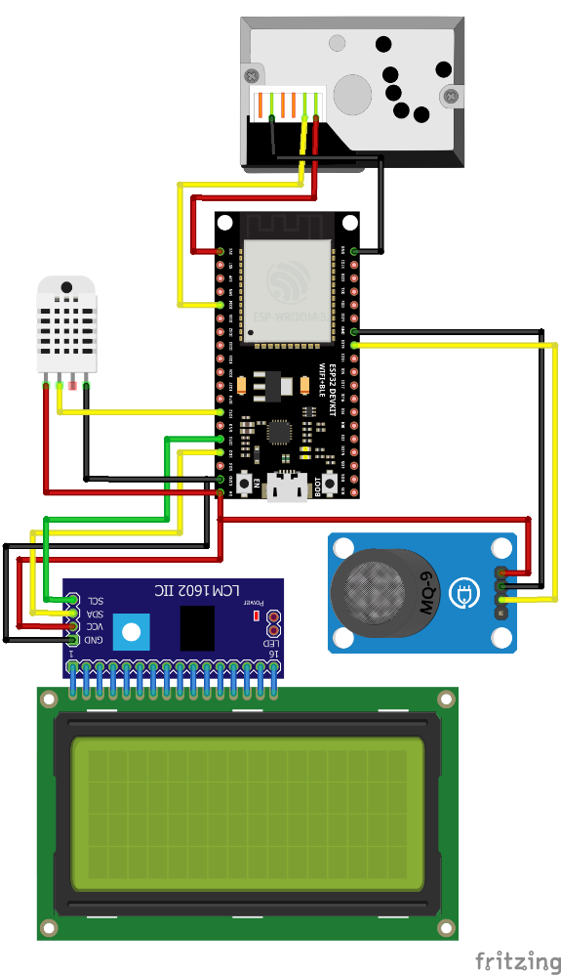

**Gambar 3. 3** Skematik Perangkat Keras

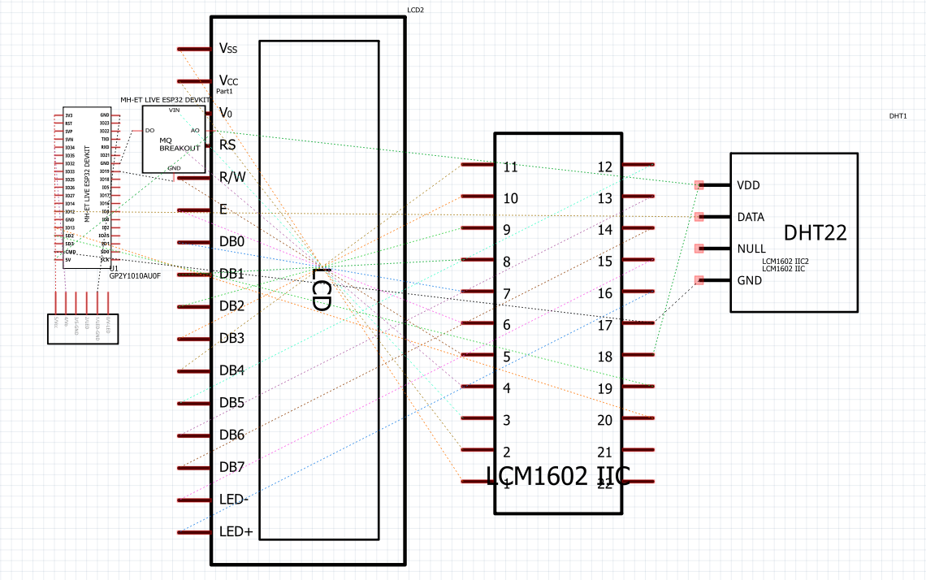

**Gambar 3. 4** Bentuk Rangkaian Alat

1. Perancangan Perangkat Lunak (*Software*)

Pada proses perancangan perangkat lunak menggunakan Arduino sebagai komponen perangkat lunak yang dapat dihubungkan dengan alat pada penelitian yang fungsinya untuk menjalankan program dengan baik.

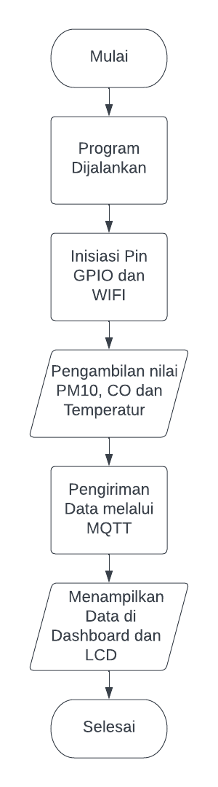

**Gambar 3. 5** Diagram Perangkat Lunak

Pada proses ini, untuk mendeteksi dan menampilkan besar hasil pengujian dan pengukuran kadar polusi serta mengendalikan komponen pada alat yang dirangkai dengan mikrokontroler digunakan sebuah perangkat lunak. ESP32 berperan sebagai perangkat lunak yang dapat menerima hasil nilai pembacaan dari sensor Debu, Suhu dan Gas, agar perangkat lunak ini dapat bekerja dengan baik maka didalamnya perlu diisikan dengan program yang berupa *source code*.

1. **Metode Pengambilan Data**
2. **Teknik Pengambilan Data**

Setelah semua tahapan perancangan sistem selesai, tahapan selanjutnya ialah melakukan analisis pada setiap data pengujian. Analisis data pengujian dilakukan agar setiap masalah yang telah penulis rumuskan pada rumusan masalah dapat terjawab. Adapun beberapa pengujian yang dilakukan untuk memperoleh data diantaranya ialah:

1. Menguji alat Monitoring Kualitas udara di Ruang Tamu selama 1 Jam
2. Menguji alat Monitoring Kualitas udara di Ruang Tidur selama 1 Jam
3. Menguji alat Monitoring Kualitas udara di Dapur selama 1 Jam
4. **Perhitungan Persentase Error, Akurasi, dan Standar Deviasi**
   * + 1. Persentase Error

Untuk menentukan rata-rata kesalahan atau error dari pembacaan nilai sensor dihitung melalui rumus dibawah ini:

$$presentase error=\frac{\sum_{i=1}^{n}{\left|x-x_{i}\right|}}{n}$$

x = Nilai HSV

xi = Nilai *Kalman Filter*

* + - 1. Akurasi

Untuk menentukan akurasi dari pembacaan nilai sensor dihitung rumus dibawah ini:

* + - 1. Standar Deviasi

Untuk menentukan nilai presisi dari pembacaan nilai sensor dihitung melalui rumus standar deviasi dibawah ini:

$$Standar deviasi=\sqrt{\frac{\sum{\left(x_{i}-\bar{x}\right)}}{n-1}}$$

x̄ = Rata-rata nilai koordinat riil

xi = Nilai *Kalman Filter*

n = Banyak data

# **DAFTAR REFERENSI**

[1] Kurniawan, A. (2018). Exploring the MQTT Protocol with ESP32. Independently Published

[2] Schwartz, M. (2018). Internet of Things with ESP32 and MQTT. Packt Publishing.

[3] Di Nepi, A. R. (2019). Getting Started with MQTT and ESP32. Independently Published.

[4] Hillar, G. C. (2017). MQTT Essentials - A Lightweight IoT Protocol. Packt Publishing.

[5] Kurniawan, A. (2018). Learning MQTT. Independently Published.

[6] Lefebvre, F. (2018). MQTT Essentials for IoT. Packt Publishing.

[7] Street, G. (2017). Practical MQTT with Paho: MQTT Enabled ESP8266 and Raspberry Pi. Independently Published.

[8] Santos, R. (2019). Programming ESP32 with Arduino IDE: Send Sensor Data to MQTT Broker. Random Nerd Tutorials.

[9] Kusuma, Y. (2018). Mengenal Sensor DHT22 dan Cara Menggunakan dengan Arduino. Yogyakarta: Penerbit Andi.

[10] Tchinda, R. (2019). A Study on Dust Sensor Technologies: Review and Evaluation. IEEE Sensors Journal, 19(21), 9693-9703. doi: 10.1109/JSEN.2019.2938426

[11] Pilarczyk, M., Krawczyk, P., & Charkiewicz, A. (2019). Comparative Study of Low-Cost PM Sensors. Sensors, 19(22), 4831. doi: 10.3390/s19224831

[12] Ye, W., Wang, L., & Tang, Y. (2021). Gas Sensing Properties of SnO2 Nanoparticles Modified by PdO and Co3O4 for NH3 Detection. Sensors, 21(5), 1549. doi: 10.3390/s21051549

[13] Malik, H., Kumar, A., & Kumar, R. (2020). Experimental Study of Gas Sensing Properties of ZnO-CuO Nanostructures for Detection of Methane Gas. Journal of Materials Science: Materials in Electronics, 31(10), 8538-8551. doi: 10.1007/s10854-020-03201-2

# **LAMPIRAN**